|  |
| --- |
| CFPT - Informatique |
| Manuel Utilisateur |
| NSAei |
| Atelier décloisonné  2018 |

Table des matières

**Table des illustrations** **1**

**Fenêtre d’accueil** **2**

**Fenêtre de Ping** **3**

**Fenêtre de Traceroute** **4**

**Fenêtre de détail** **5**

# Table des illustrations

*figure 1 : interface d’accueil* 2

*figure 2 : interface de saisie de l’adresse IP à Pinger* 3

*figure 3 : interface d’affichage du PING* 3

*figure 4 : interface de saisie de l’adresse IP à Traceroute* 4

*figure 5 : interface d’affichage du TRACEROUTE* 4

*figure 6 : interface d’affichage des détails* 5

# Fenêtre d’accueil

Lorsque l’on branche le Raspberry Pi sur le réseau, les informations de base sont affichées :

* l’adresse IP du Raspberry Pi
* l’adresse IP du routeur
* le masque de sous-réseau

Sur le haut de l’interface, nous avons les trois boutons suivant : PING, TRACEROUTE et DETAIL. Sur le bas de cette interface, nous avons un bouton Refresh qui permet de mettre à jour les informations affichées ainsi qu’un bouton avec une croix permettant d’éteindre le Raspberry Pi.

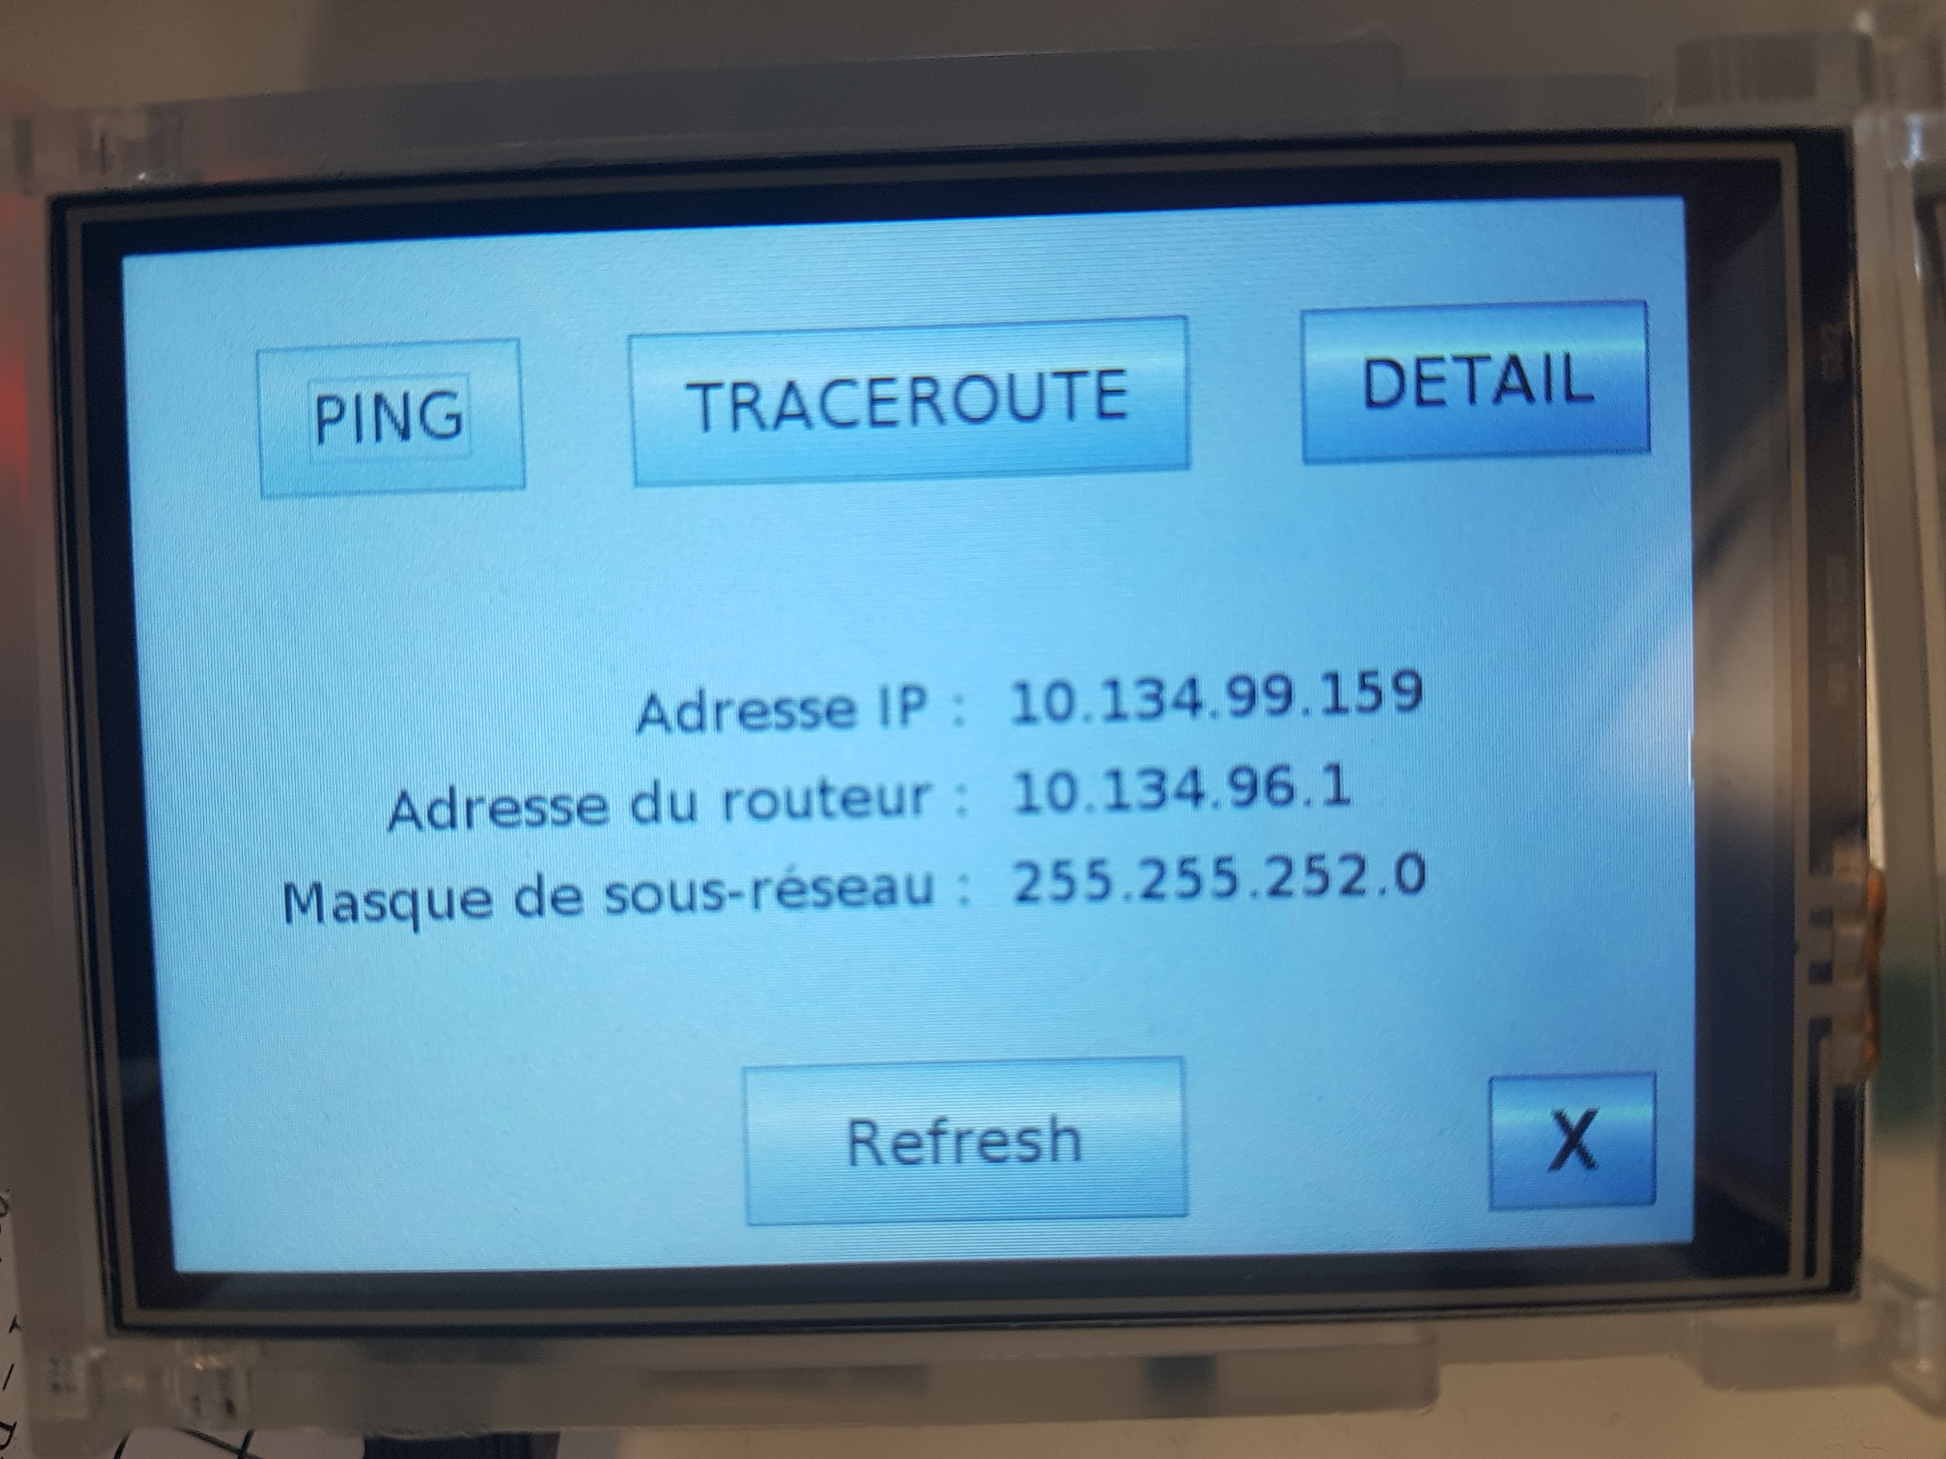

# 

# Fenêtre de Ping

Voici, ci-dessous, l’interface de Ping. Elle va nous permettre, grâce au clavier numérique représenté à droite et aux boutons avec des début d’IP prédéfinis, d’entrer une adresse IPv4 à pinger. Une fois que l’IP voulue est tapée, appuyez sur le bouton PING qui va vous rediriger sur l’interface suivante (figure 3) qui va afficher le résultat du Ping. Le bouton RETOUR permet de retourner à l’interface d’accueil.

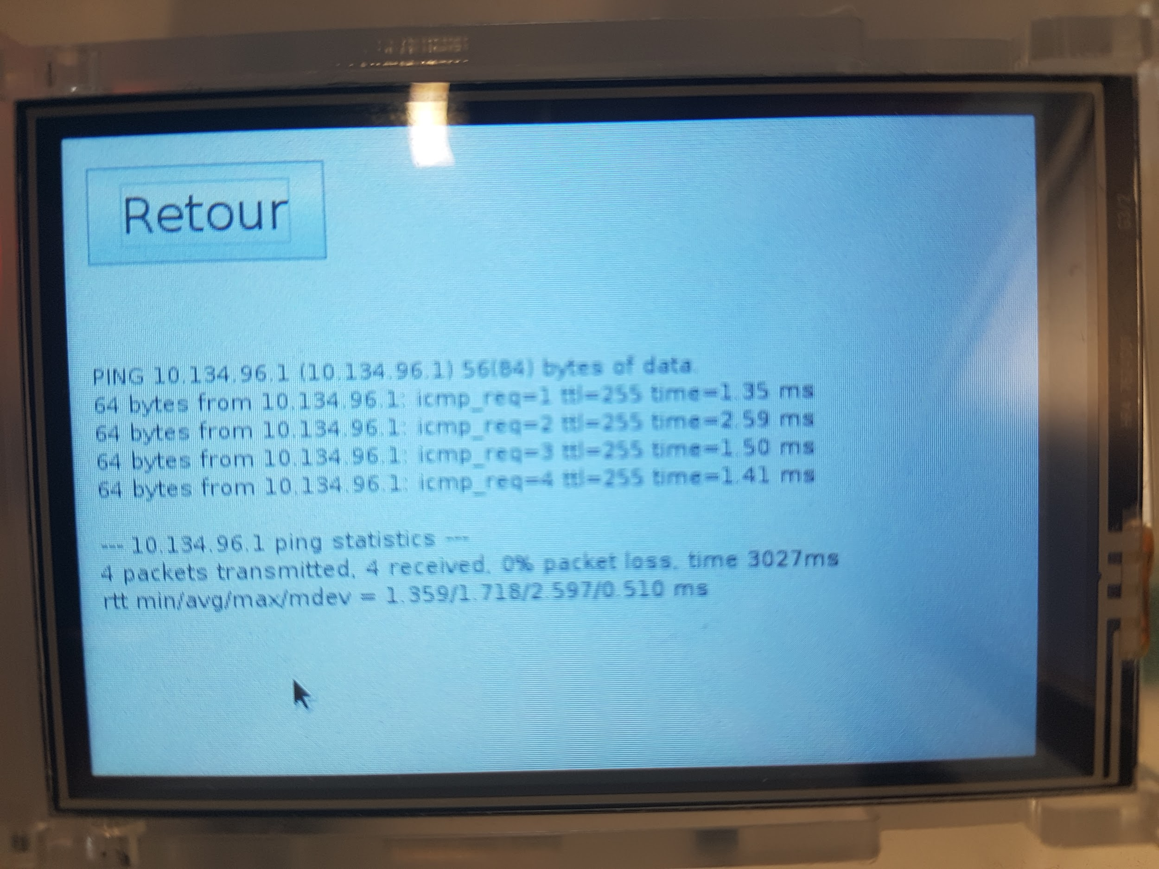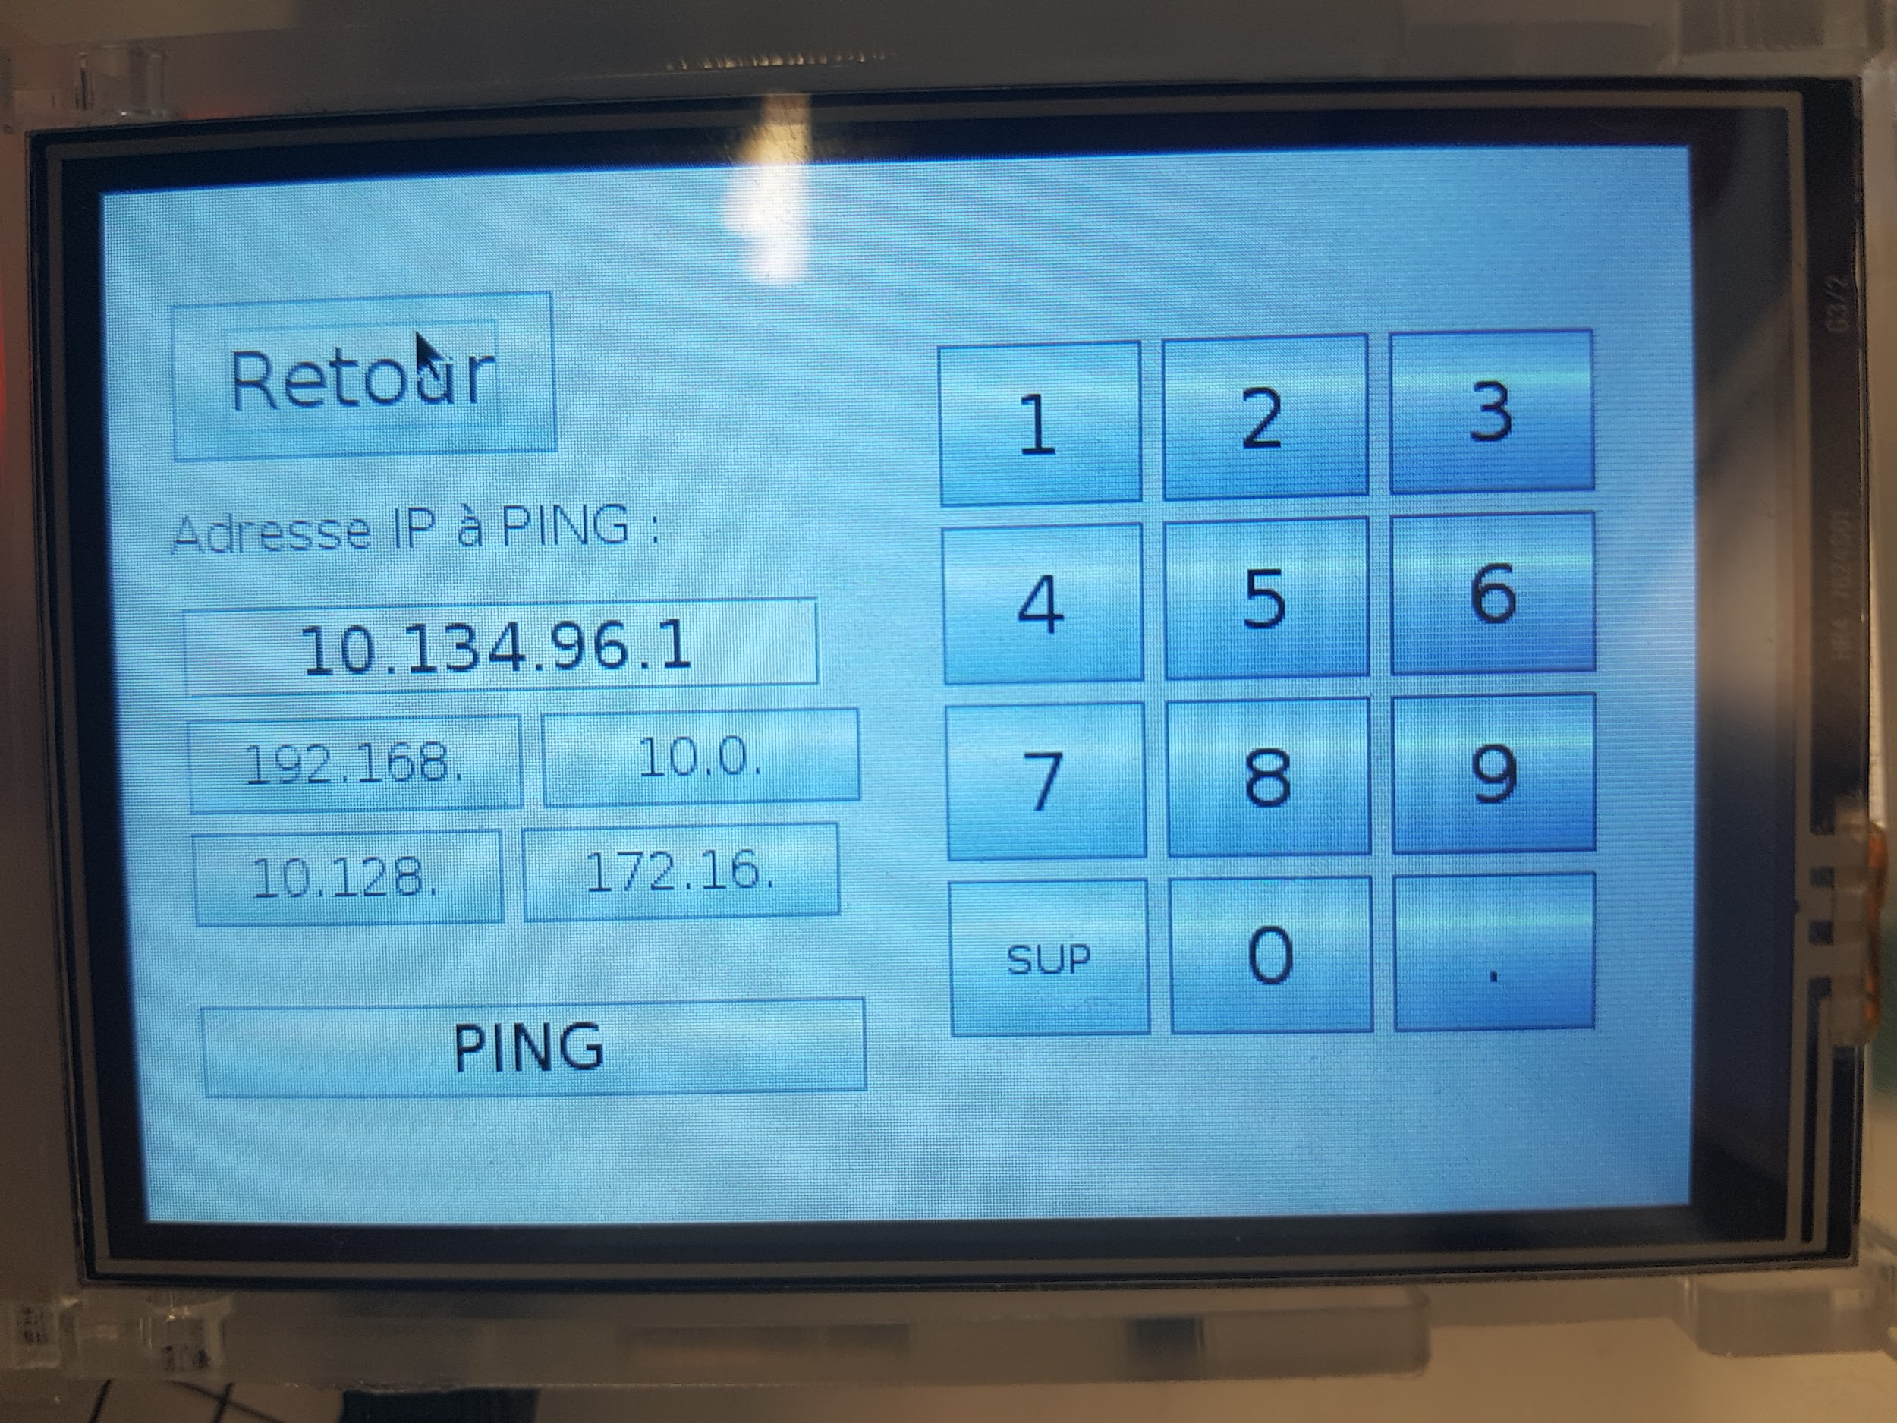

# Fenêtre de Traceroute

Voici, ci-dessous, l’interface de Traceroute. Elle va nous permettre, grâce au clavier numérique représenté à droite et aux boutons avec des début d’IP prédéfinis, d’entrer une adresse IPv4 à Traceroute. Une fois que l’IP voulue est tapée, appuyez sur le bouton TRACEROUTE qui va vous rediriger sur l’interface suivante (figure 4) qui va afficher le résultat du Traceroute. Le bouton RETOUR permet de retourner à l’interface d’accueil.

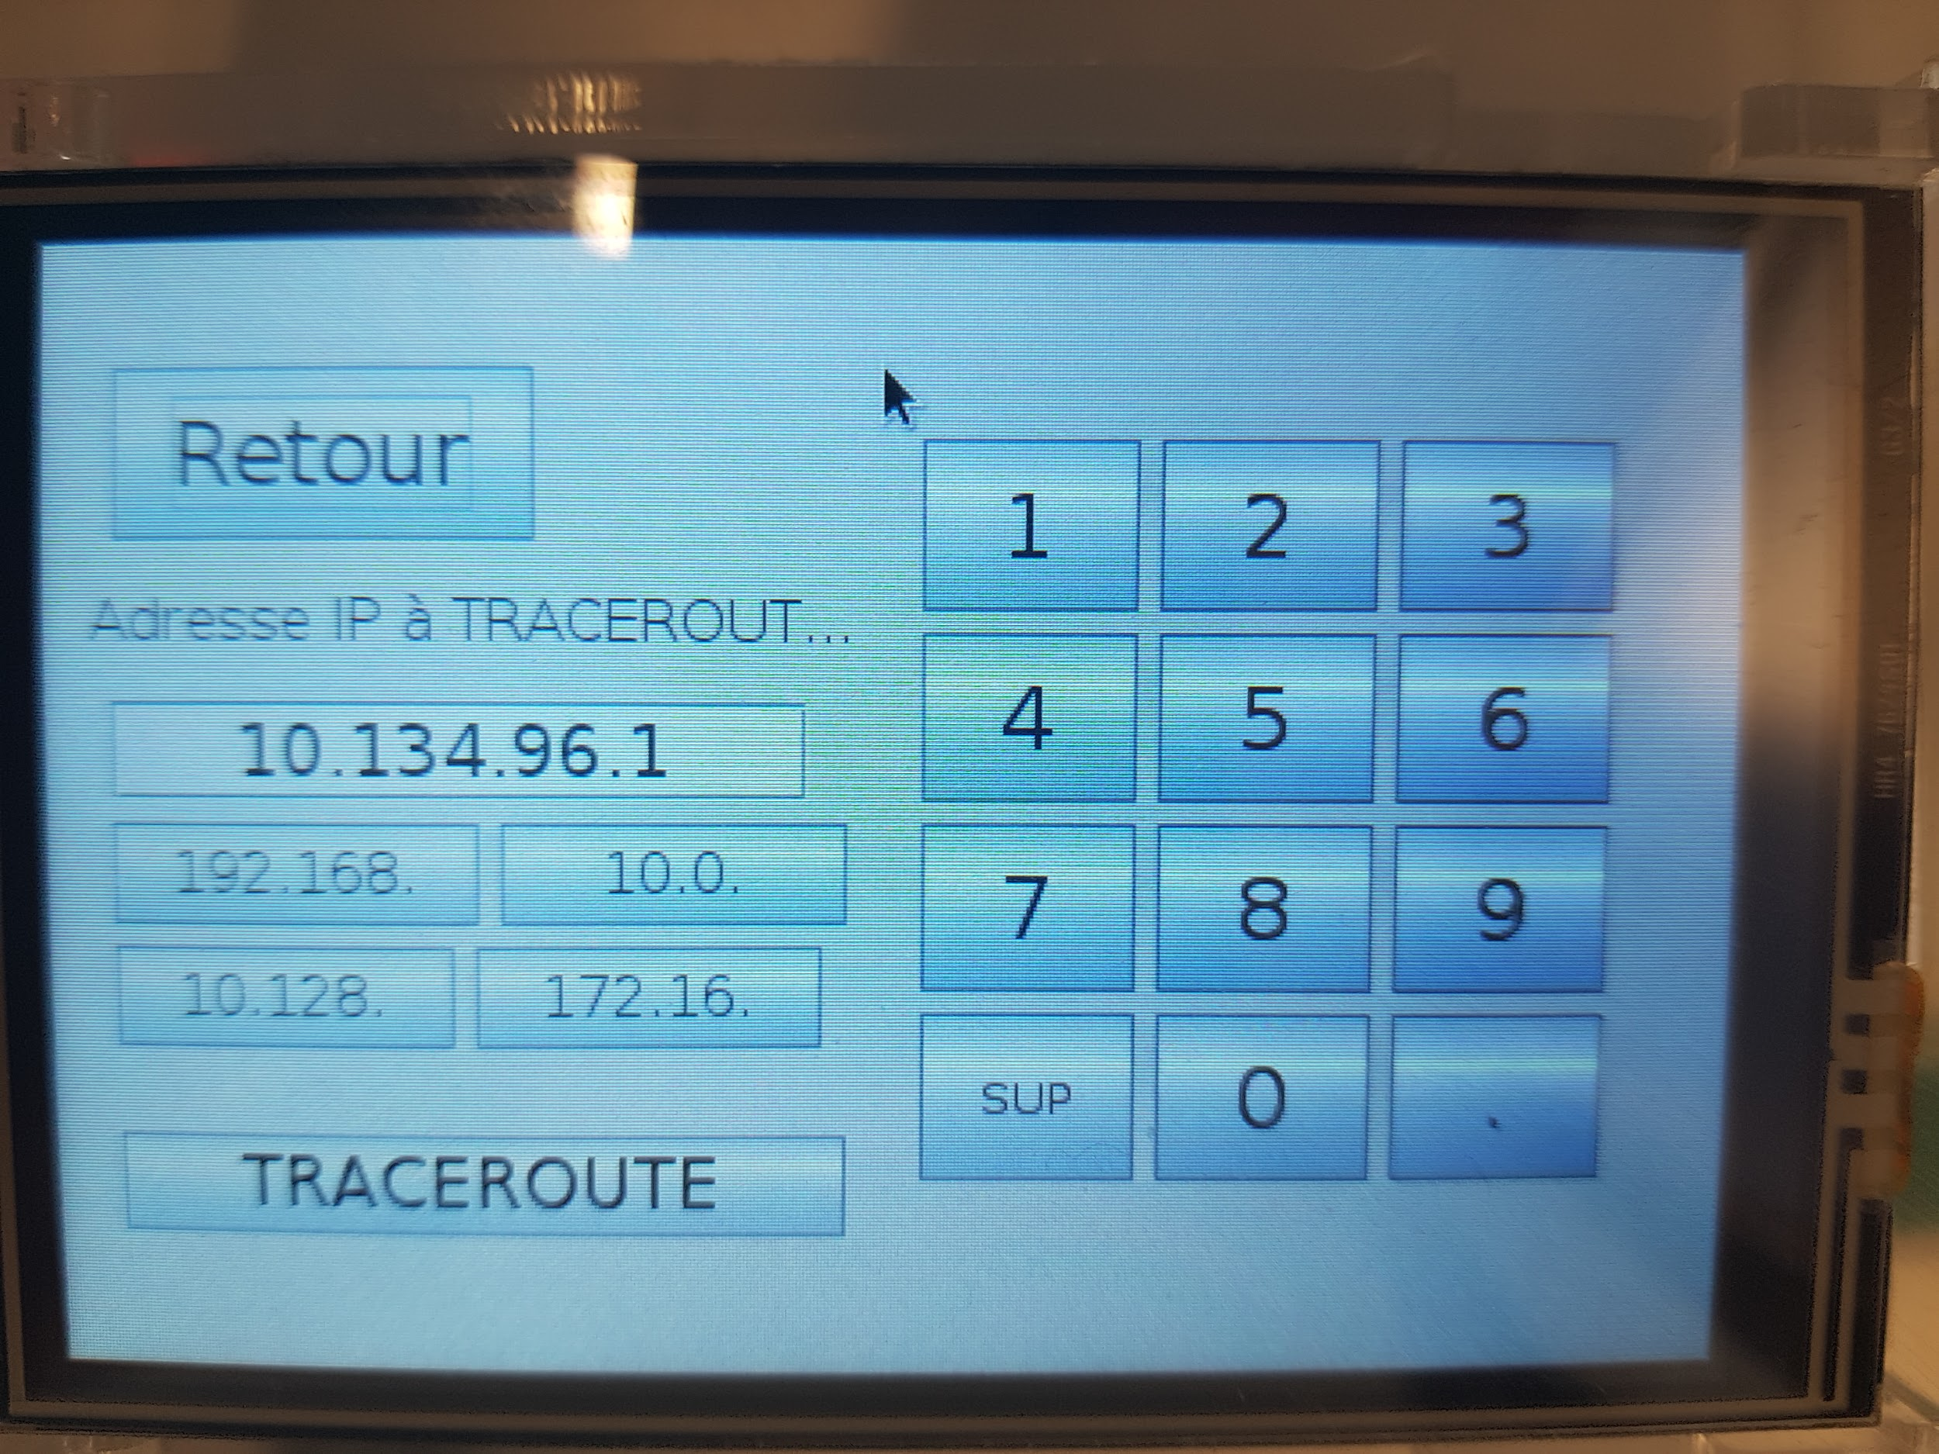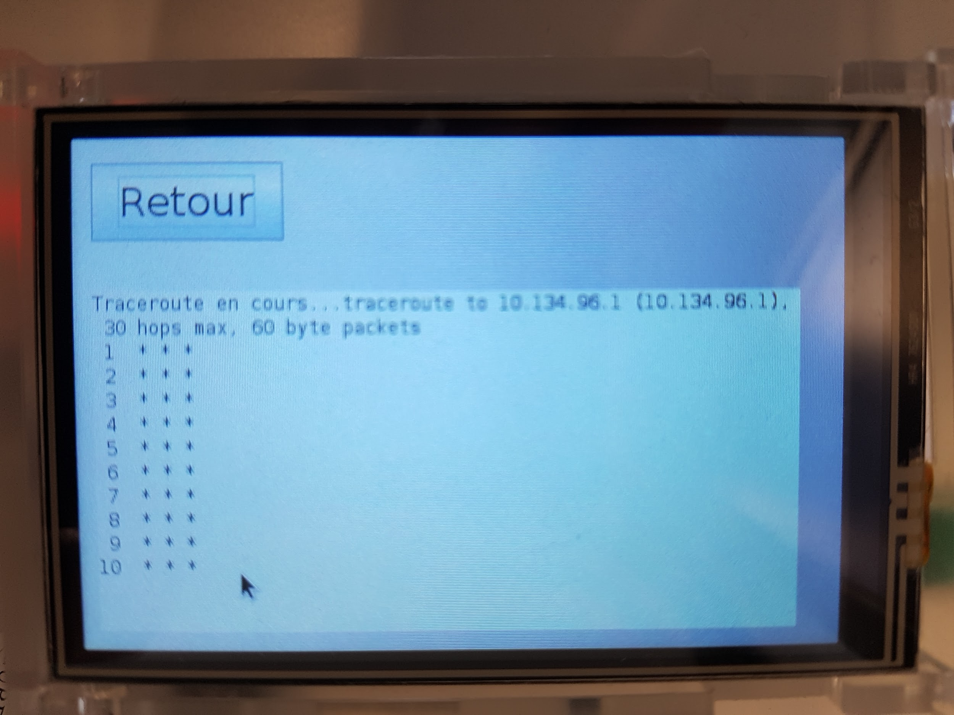

# Fenêtre de détail

Sur cette interface, nous avons accès aux informations suivantes :

* l’IPv4 du Raspberry Pi branché au réseau
* le masque de sous-réseau du Raspberry Pi
* l’adresse MAC du Raspberry Pi
* le hostname du Raspberry Pi
* l’adresse du routeur

Le bouton Refresh, en bas à gauche de l’interface, permet d’actualiser les informations de cette fenêtre.

